27- 28.01.2021
Temat: „Boska Komedia” Dantego.

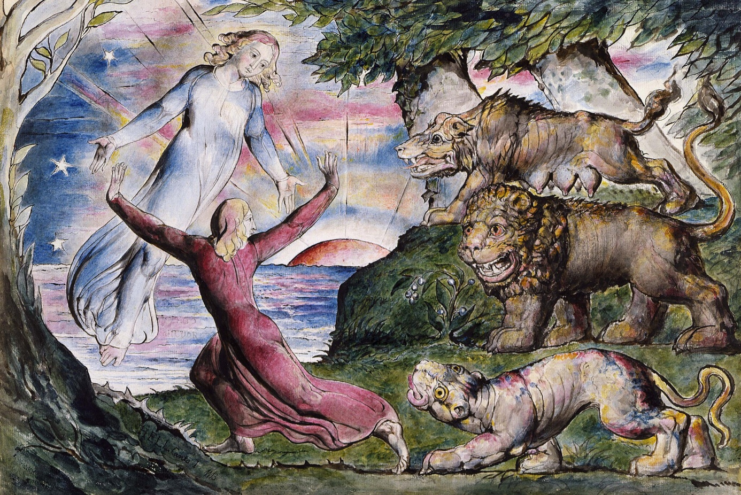

Są twórcy tak sławni, że wystarczy wymienić ich imię, by wszyscy wiedzieli, o kim jest mowa. Należy do nich Dante Alighieri. Ten florencki pisarz stworzył dzieło, które czytelnicy uznali za niezwykłe. Artysta zatytułował je Komedią. My znamy je pod tytułem Boska komedia.

Dante Alighieri
1265–1321
Urodził się w 1265 roku we Florencji. Był to czas, gdy Włochy nie stanowiły jednego organizmu państwowego, lecz składały się z miast-państw, walczących ze sobą o wpływy gospodarcze i polityczne. Żywe były też spory wewnętrzne, które silnie dotknęły Dantego. Jako przedstawiciel stronnictwa zwanego Białymi, został on przez swych politycznych przeciwników (Czarnych) skazany na banicję. Artysta opuścił ojczyznę w 1302 roku i do końca życia tułał się po Włoszech. Zmarł w 1321 roku w Rawennie.
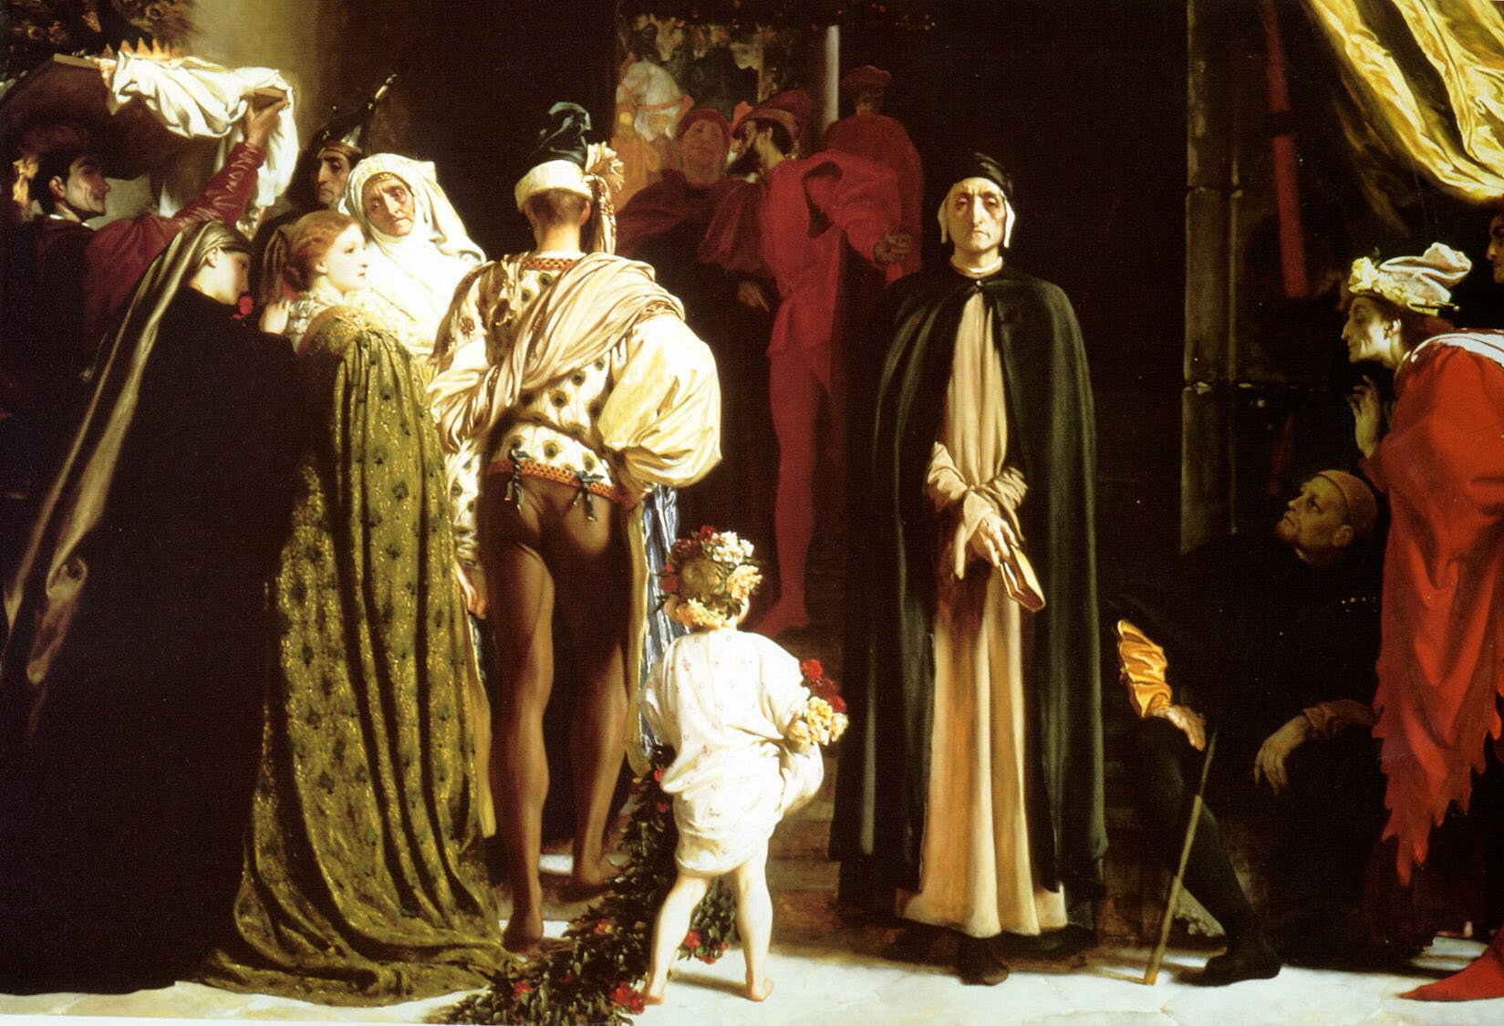
Dante na wygnaniu, około 1864, olej na płótnie, zbiory prywatne, domena publiczna
Ćwiczenie 1.
Na podstawie gestów i wyrazu twarzy określ emocje poszczególnych postaci.
Informacje o utworze.
Boska komedia, licząca 100 pieśni, ukazuje wędrówkę Dantego przez piekło, czyściec i raj (niebo). Po piekle oprowadza autora-bohatera rzymski poeta Wergiliusz. W czyśćcu jego rolę przejmuje symbolizująca ideał życia aktywnego – Matylda, która następnie przekazuje opiekę nad Dantem pięknej Beatrycze. Tak twórca nazywał swoją dawną wielką miłość. Beatrycze staje się przewodniczką po raju. Na końcu Dante staje twarzą w twarz z samym Bogiem i ma możność kontemplowania tajemnicy Trójcy Świętej.
Pełen odniesień do współczesności (w piekle autor umieścił niemal wszystkich swoich wrogów politycznych, a w raju – osoby bliskie sercu), zawierający dziesiątki symboli i alegorii wierszowany utwór zaczyna się smutno. Zmęczony życiem 35-latek w Wielki Piątek 1300 roku (był to 7/8 kwietnia) gubi się w lesie, gdzie spotyka trzy bestie: panterę, lwa i wilczycę. Stamtąd wstępuje do podziemi. W podzielonym na 9 kręgów piekle widzi przerażające sceny. Łagodniej jest w złożonym z 9 tarasów (części) czyśćcu, przez które Dante wędruje ponad 3 dni. Ostatni dzień wędrówki przebywa zaś w podzielonym na 9 nieb raju. Bohater przeszedł więc drogę od pokuty, przez oczyszczenie do wiecznej nagrody.
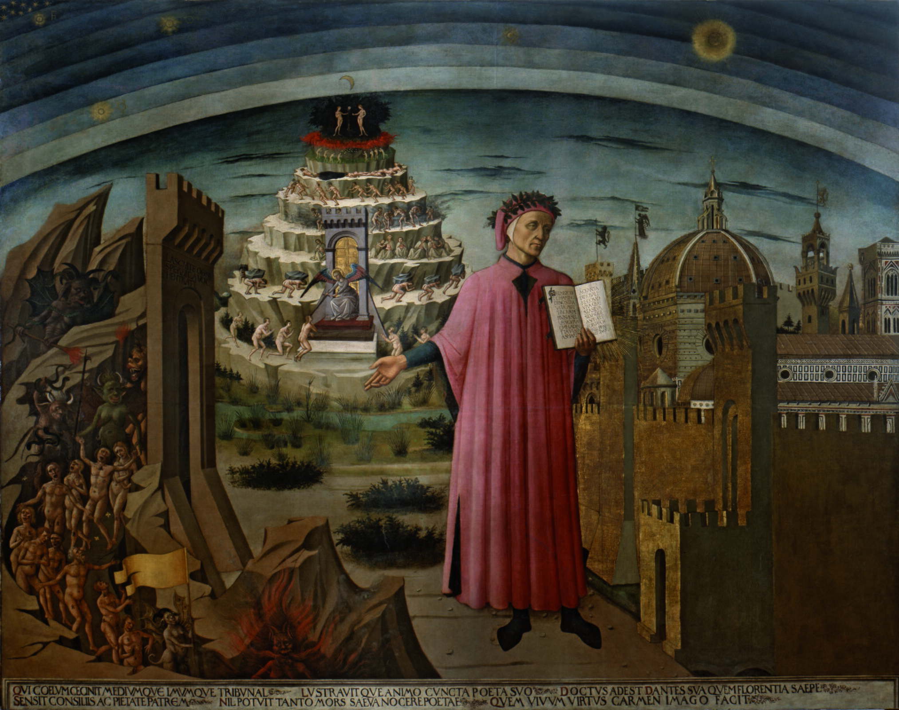
Domenico di Michelino, Boska komedia Dantego, 1465, fresk, Santa Maria del Fiore we Florencji, domena publiczna
Ćwiczenie 2.
Przeprowadź analizę powyższego obrazu, przedstawiającego wyobrażenie zaświatów. Możesz skorzystać z pytań pomocniczych:
- Co przedstawia obraz?
- Jakie postacie dostrzegasz, czym się różnią?
- Jakie barwy dominują?
- Czy obraz jest statyczny, czy dynamiczny, co o tym świadczy?
- Jakie środki artystyczne zostały wykorzystane? (kompozycja, dominanta, perspektywa, światłocień)

Wędrówka przez piekło
Wędrówka po zaświatach zaczyna się u bram piekła. Za nimi otwiera się przerażająca przestrzeń, w której przebywają różnego typu grzesznicy. Dante podzielił ich w zależności od wagi popełnionego czynu. Artysta przedstawił hierarchizację grzechów – im bliżej centrum piekła, tym gorsze przewiny.
Dante Alighieri Boska komedia
Pieśń III
Przeze mnie droga w miasto utrapienia;
Przeze mnie droga w wiekuiste męki;
Przeze mnie droga w naród zatracenia;
Jam dzieło wielkiej, sprawiedliwej ręki.
Wzniosła mię z gruntu potęga wszechwłodna,
Mądrość najwyższa, miłość pierworodna:
Kto wchodzi do mnie, żegna się z nadzieją.
Te słowa ryte na bramie czernieją,
Ich treść, o! Mistrzu, jest dla mnie tajemną!
On głosem zwykłym świadomej osobie:
„Tu – rzecze – z marnych wyzuj się przestrachów,
Wszystko, co podłe, niechaj zamrze w tobie;
Spuścić się mamy do wieczności gmachów
I napotkamy tłumy niezliczone,
Wiekuistego światła pozbawione”.
Rzekł, przyjacielską rękę mi podaje,
Dobrotliwymi zachęca uśmiechy;
Uczułem w sercu wzruszenie pociechy
I wszedłem śmiało w tajemnicze kraje.
Stamtąd wzdychania, żale i okrzyki
Szumią śród nocy bez gwiazd i księżyca:
Słucham, i łzami nabiegła źrenica.
Okropny hałas, tysiączne języki,
Wybuchy gniewu, szlochania boleści,
I wycie mężów, i lament niewieści!
Zgiełk przeraźliwy tak rozlicznych wrzasków
To wre na przemian, to się społem zetrze,
Jako tumany afrykańskich piasków,
Kiedy się zerwą i zmącą powietrze.
Dantejskie sceny
Pieśń XXXII
Gdy z miejsc okropnych szukamy przechodu,
Dwóch potępieńców ujrzałem w parowie:
Wyższy niższemu głową legł na głowie;
A jak łakomie szarpiemy chleb z głodu,
Tak on zatopił kły w ciało sąsiada,
Tam kędy czaszka do barku przypada.
Nie z takim gniewem Tydej zemstą ślepy
Menalipowej głowy gryzł czerepy,
Jak on swą zdobycz żuje i wysysa.
„Człowieku – rzekłem – co paszczą tygrysa
Mścisz się nad wroga nienawistną głową,
Powiedz mi, jakie masz zemsty powody […]

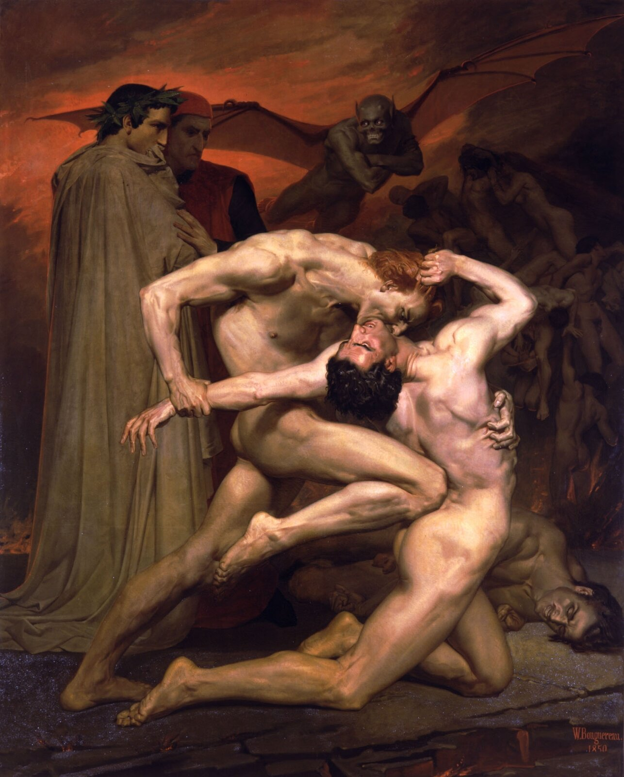

Praca domowa.

Wyjaśnij znaczenie frazeologizmu: dantejskie sceny.

Spotkanie z Szatanem
Kiedy Dante i Wergiliusz dotarli na samo dno piekła, spotkali władcę tej krainy, czyli Szatana.
Dante Alighieri Boska komedia
Pieśń XXXIV
...Najwyższy władca krainy boleści
aż do pół piersi tkwił w lodowej bryle,
a zaś do miary olbrzyma się zmieści
ma wątłą postać mało razy tyle,
jak wobec ramion jego olbrzym ginie,
jaka więc reszta ciała, rozważ chwilę.
Jeśli był równie piękny, jako ninie
szkaradny zda się, a znieważył Pana,
słusznie, iż odeń wszelka żałość płynie.
Z jakimże dziwem trwoga pomięszana,
kiedy ujrzałem, iż ma trzy oblicza!
Twarz co na przedzie, jako krew rumiana,
z tamtych dwóch jedna maska tajemnicza
sponad każdego wyrasta ramienia,
a wierzch im głowy pokrycia użycza.
Ta z prawej była bladego odcienia
jak kość słoniowa, zaś lewa maszkara
czarna jak heban, co barwy nie zmienia.
Pod każdym licem wielkich skrzydeł para,
jako przystoi dla takiego zwierza,
szerszych niż żagla największego miara,
błoniastych jako skrzydła nietoperza,
wciąż się porusza w przód i w tył miotana,
od nich zaś wicher potrójny uderza
i mrozi fale Kocytu. Z Szatana
oczu sześciorga płyną łzy, i trzema
brodami ścieka płacz i krwawa piana.
Ćwiczenie Przyjrzyj się ilustracji i powiedz, czy francuski artysta dokładnie zastosował się do opisu zawartego w poemacie.
